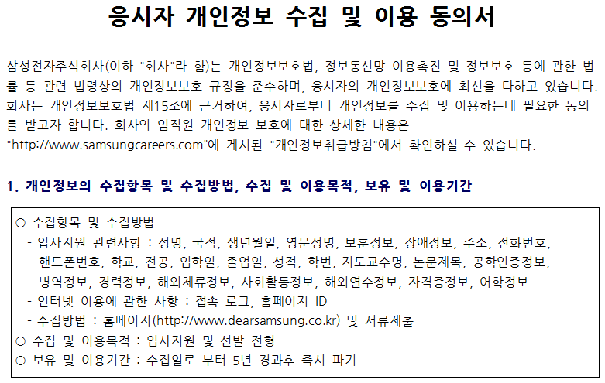
※ 스캔본 첨부
본인은 회사가 위와 같이 개인정보를 수집 및 이용하는 것을 충분히 이해하고 이에 동의합니다. (예, 아니오)
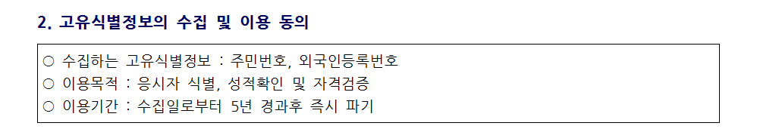
본인은 회사가 위와 같은 고유식별정보를 수집 및 이용하는 것을 충분히 이해하고 이에 동의합니다. (예, 아니오)
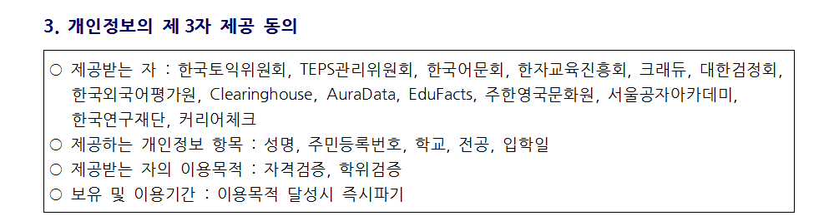
본인은 회사가 위와 같이 개인정보를 제3자에게 제공하는 것을 충분히 이해하고 이에 동의합니다. (예, 아니오)

- 귀하께서는 귀하의 개인정보 수집 및 이용에 대한 동의를 거부하실 권리가 있습니다.
하지만 개인정보 수집 및 이용에 대해 동의를 거부하실 경우 당사 채용전형이 진행되지 않을 수 있습니다.

본인은 상기와 같이 개인정보를 수집하고 이용함에 있어 충분히 내용을 확인하고 이에 동의합니다.
2023 년 월 일 성명 : (인 또는 서명)
삼성전자 DS부문 장기 현장실습 프로그램 지원서
작성일 : 2023년 월 일
[ 인적사항 ]
성명(한글) |  | 생년월일
성명(영문) |  | 성별
학교 및 학과 |  | 지원 사업부 및 직무 | OO사업부 / OO직무
학년 및 학기 |  | 전공 학점 | /4.5
E-mail |  | 휴대전화
자택전화 |  | 모집 직무 관련  지식 / 기술 역량
주 소
모집 직무 관련
이수 전공과목(6개 이상)

자  격  사  항 | 특수자격 및 면허 | 등급 |  | 어  학  사  항 | 영어
 |  |  |  |  | 일어
 |  |  |  |  | 중국어

[ 관심 기술분야 및 관련 학업/기타 이력 ]
※ 실습 진행 전 참고 자료로 활용될 예정이오니, 상세히 기술 바랍니다.
[ 지원 동기]

